DWWM

**Transformez une maquette en site web avec HTML & CSS**

**Scénario**

Vous avez trouvé votre premier stage en tant que développeur web chez Booki, une petite entreprise proposant un outil de planification de vacances ! Son site permet aux usagers de trouver des hébergements et des activités dans la ville de leur choix. Les hébergements peuvent également être filtrés par thématique, par exemple leur budget ou leur ambiance.

Un nouveau design basé sur les principes du **Material Design** vient d’être réalisé par Loïc, designer UI.

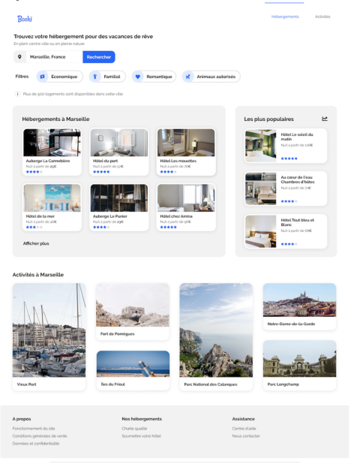

Avant de valider définitivement le design, l’entreprise a décidé de réaliser **un prototype**. Vous êtes chargé de créer ce prototype en intégrant la maquette en HTML et CSS.

Dans la matinée, Sarah, la CTO, vous envoie un e-mail pour vous donner les derniers détails sur le projet.

**De** : Sarah

**À** : Vous

**Objet** : Maquettes Booki

Bonjour,

Ça y est, on a bien avancé sur le projet du site de Booki. Tu vas t’occuper de l’intégration des maquettes de design en HTML / CSS, qui serviront de base de code pour le reste du développement. Du coup, voici les [nouvelles maquettes](https://drive.google.com/file/d/1qoM9m9-FX98cgoMBcJOKhBpUbx3u-q7K/view?usp=sharing) qui ont été réalisées par Loïc pour les versions desktop et mobile. Le dossier comprend aussi les images à intégrer à la page.

Pour que le projet soit très clair, on t’a préparé [cette note de synthèse](https://docs.google.com/document/d/1H4cPv2UaLckBpeA9ani2zgZwjdzU8kueT-qeLmEAJTw/edit?usp=sharing) avec Loïc. Tu y trouveras nos spécifications de design, ainsi que les contraintes techniques à respecter.

C’est tout pour moi.

Bon courage pour ce projet et bonne journée !

**Sarah, CTO @Booki**

Vous commencez par vous plonger dans l’étude des maquettes à l’aide d’un papier et d’un crayon. Cela vous permet de définir les grandes sections de la page avant de démarrer votre intégration.

Bon courage !

Pour vous aider à réaliser ce projet, [voici un exemple de découpage](https://docs.google.com/document/d/1GcyM7e3iZQc4vaXaAEN8nUunyVbLKcAy57XHJ0zxNT0/edit?usp=sharing) des étapes à suivre. Vous y trouverez des conseils pour chaque étape, ainsi que sur l’utilisation des ressources pour ce projet.

**Resource**

https://openclassrooms.com/fr/courses/6943241-mettez-en-place-votre-environnem ent-front-end

https://openclassrooms.com/fr/courses/1603881-apprenez-a-creer-votre-site-web avec-html5-et-css3

https://register.gotowebinar.com/register/7569706963258282512

https://s3-eu-west-1.amazonaws.com/course.oc-static.com/projects/Webinars/Code /DW_P2_decouper_maquette_May_2021/Webinaire_DW_P2_decouper_maquette+ennonce.pd f

https://s3-eu-west-1.amazonaws.com/course.oc-static.com/projects/Webinars/Code /DW_P2_decouper_maquette_May_2021/Webinaire_DW_P2_decouper_maquette+corrige.jp g

https://s3-eu-west-1.amazonaws.com/course.oc-static.com/projects/Webinars/Code /DW_P2_int%C3%A9grer_maquette_Feb_2021/Webinaire_DW_P2_inte%CC%81grer_maquette +enonce.pdf

https://s3.eu-west-1.amazonaws.com/course.oc-static.com/projects/Front-End+V2/ P2+HTML+%26+CSS/DW+P2+V2+Etapes+cles.pdf

https://flexboxfroggy.com/#fr

https://ronan-hello.fr/series/html/balises-semantiques-html